- requestAnimationFrame（）；
- requestAnimationFrame的功能就是调用一下函数
写法：requestAnimationFrame（函数名）；
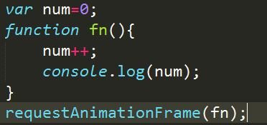
结果就是1.
这个方法和setTimeout类似。都只是调用一次，
如果要做动画的话，就得连续调用，那么将这句调用的语言写到fn里面去。
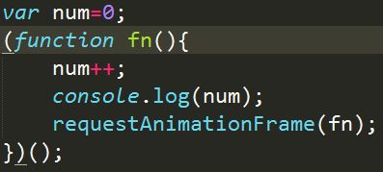
那么就会连续调用fn了，打印出一连串的数字。

注意：requestAnimationFrame和setTimeout的区别
- 将上面的num写到title中，如果是setTimeout的话，当这个页面失去焦点之后，它的值还会慢慢的增加，但是如果是requestAnimationFrame的话，就不会增加，这样就无形之间优化了浏览器的性能
- 如果电脑性能不太好的话，那么在使用setTimeout的时候会有一些卡顿，但是在使用requestAnimationFrame的时候，则会根据电脑性能来调节动画的速度，做到流畅。
- requestAnimationFrame的兼容性。
这个函数在ie低版本下就不兼容了，在ie9以下就不兼容了
那么我们得给ie做兼容
写法：
在写了之后，ie低版本也可以运行了。
- cancelAnimationFrame（）；清除掉设置的requestAnimationFrame
注意，如果cancel写在requestAnimationFrame前面的花，即使条件满足清除了，还是会执行动画，所以cancelAnimationFrame得写在requestAnimationFrame后面。

注意：cancelAnimationFrame的兼容性很差，（谷歌都不兼容，）在写的时候一定要写兼容，如果不写兼容，那么就会出错
用法和clearTime的用法类似。都是将requestAnimationFrame设置为一个timer，然后再在cancelAnimationFrame里面清除timer。
- cancelAnimationFrame的兼容性，很多浏览器都没法使用，
写法：
这个就可以很好地做到兼容。
- 速度版运动框架
- 第一个简单版本
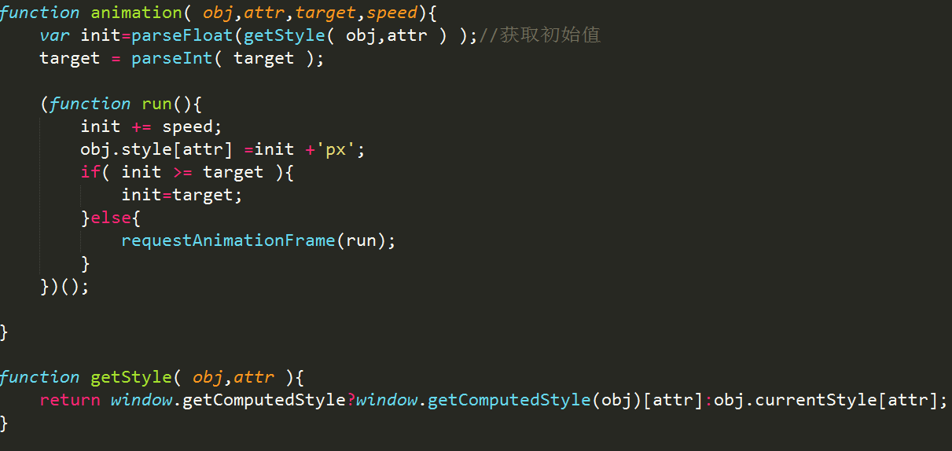
这种做法可以做好从小增大到大的情况，但是从大到小的情况无法做到，因为从大到小init始终是大于target的，这就相当于在ifelse语句中直接执行上一句，而不执行下一句，因此效果就是直接跳过去的，相当于没有效果。
2、那么我们怎么去做到从大到小呢？
我们可以反过来做，就是将init>=target 改为init<=target，
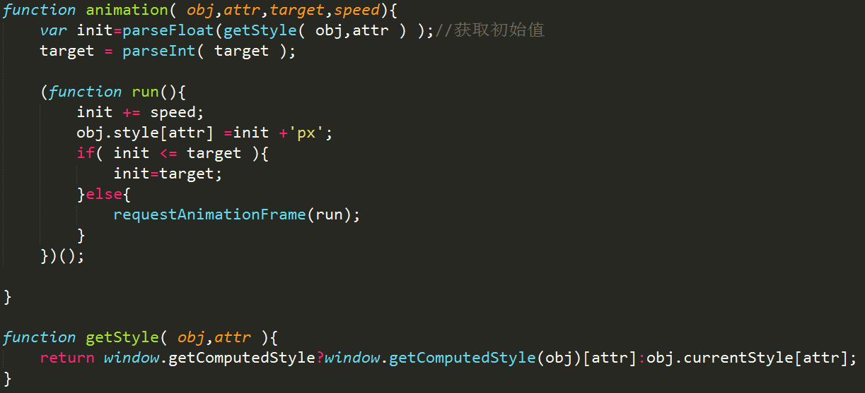
这么做也就只适应了大到小的情况，那么我们可以将他们结合起来吗，
- 结合版本
我们使用绝对值，即无论小到大还是大到小，那么我们可以使用移动物体的位置和目标位置的绝对距离来表示，当绝对距离小于等于速度的绝对值的时候，我们知道已经接近了目标了，就可以直接贴过去了
写法：
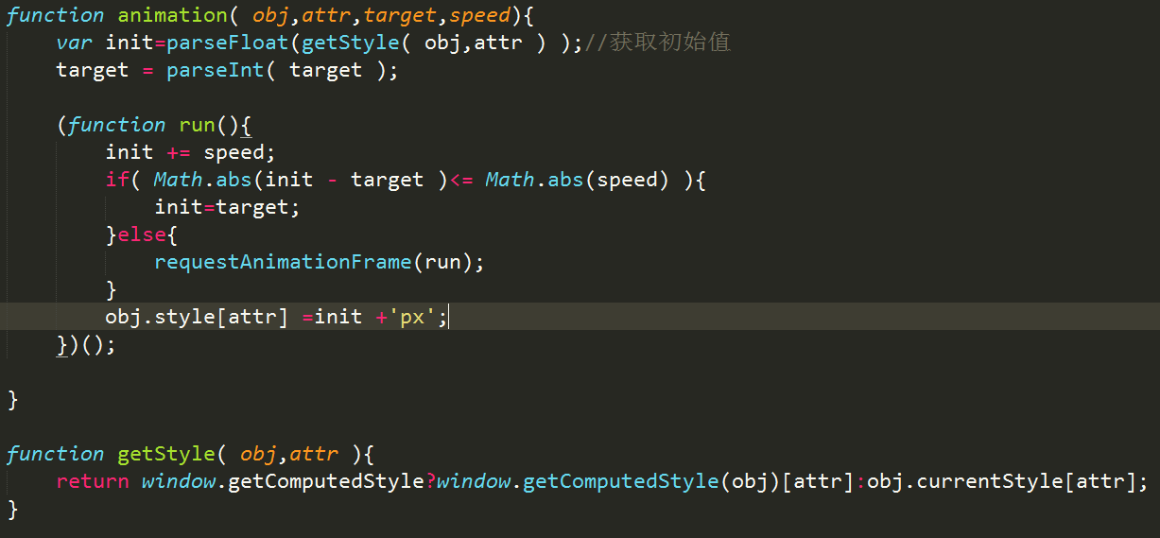
这样写就同时兼容两种情况，
条件的写法
- 大到小，速度为负
- 小到大，速度为正
- 加上其他的属性的写法
如加上opacity的写法
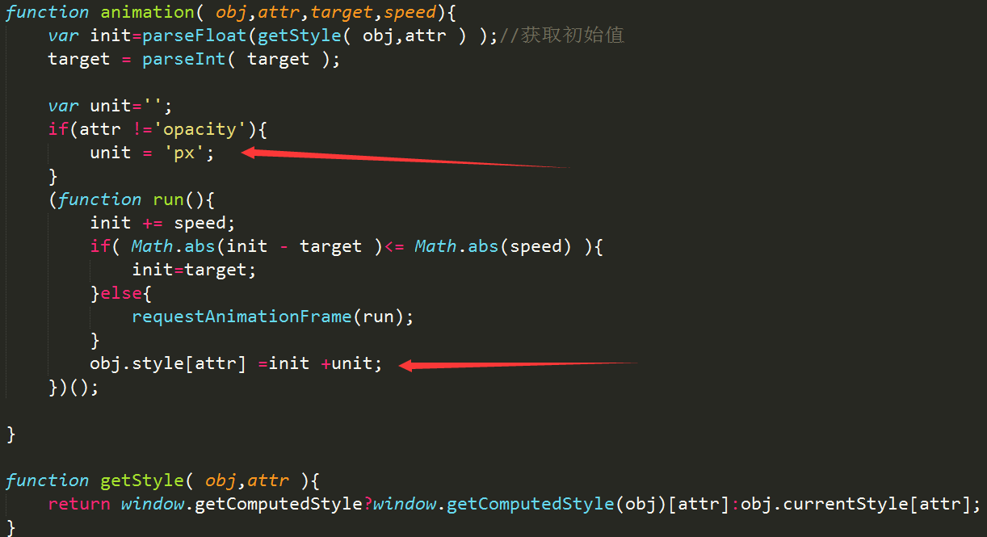
如果是opacity的话，就不加单位，如果是的话，就加单位。
- 时间版运动框架
- 写法：
将前面的速度框架里面的速度换换为了时间
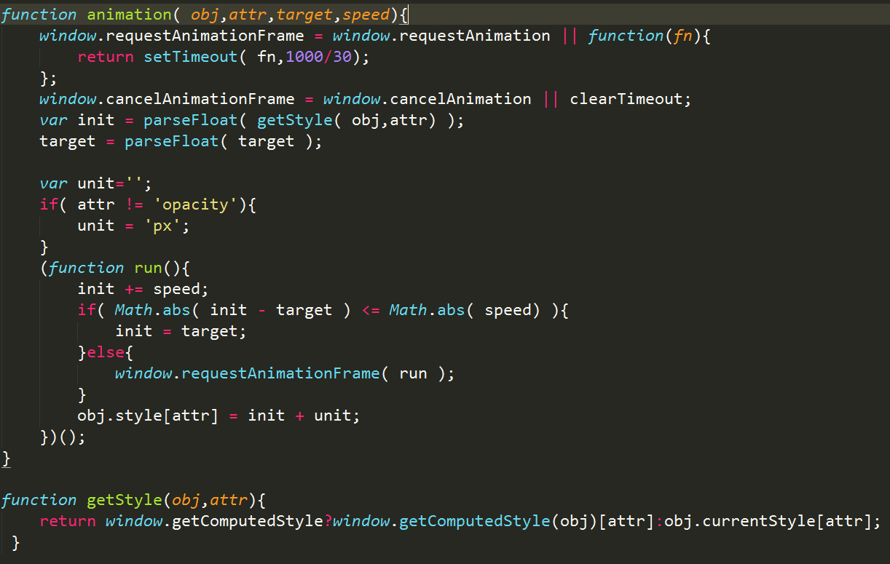
写完了这个插件之后直接调用就好了

